Konkurso sąlygų aprašo
2 priedas

KLAIPĖDOS „SANTARVĖS“ PROGIMNAZIJOS, GEDMINŲ G. 7, SPORTO SALĖS PAPRASTOJO REMONTO DARBŲ Techninė specifikacija

1. Bendri duomenys:
1.1. | Statytojo (Užsakovo) pavadinimas, adresas, kontaktinis asmuo | Klaipėdos miesto savivaldybė, įm. k. 111100775,  Liepų g. 11, LT-91502 Klaipėda.  Kontaktinis asmuo: Miesto vystymo ir priežiūros departamento Statinių administravimo skyriaus vyr. specialistė Vida Ovaltaitė-Girčienė, tel. (8 661) 05244, el. p. Vida.Ovaltaite@klaipeda.lt
1.2. | Statinys (pavadinimas, adresas) | TŪM Klaipėdos „Santarvės“ progimnazijos, Gedminų g. 7, sporto salės paprastasis remontas, pritaikant judėjimo negalią turintiems žmonėms ir specialiųjų ugdymo poreikių (toliau – SUP) mokiniams pagal universalaus dizaino principus.
1.3. | Statinių kategorija, ir naudojimo paskirtis | Statinio kategorija: Ypatingas (STR 1.01.03:2017 „Statinių klasifikavimas“).  Naudojimo paskirtis: Negyvenamieji pastatai: mokslo paskirties pastatas.
1.4. | Statinio apibūdinimas, esama padėtis | Klaipėdos „Santarvės“ progimnazijos sporto salė (plane pažymėtos patalpos– 1-24) per ilgą laiką nusidėvėjo. Numatoma atlikti sporto salės remonto darbus, pritaikant patalpas vykdyti įtraukiojo ugdymo, kultūrinio ugdymo ir kt. veiklas. Numatomi atlikti darbai: grindų konstrukcijų keitimas, elektros instaliacijos bei apšvietimo atnaujinimas, priešgaisrinė sistemos atnaijinimas, vidaus apdailos darbai.
1.5. | Lėšų pobūdis | Europos Sąjungos paramos lėšos („Tūkstantmečio mokyklos“ vykdomą pagal 2021–2030 m. plėtros programos valdytojos Lietuvos Respublikos švietimo, mokslo ir sporto ministerijos Švietimo plėtros programos pažangos priemonę Nr. 12-003-03-01-01 „Įgyvendinti „Tūkstantmečio mokyklų“ programą“. Projektas finansuojamas Ekonomikos gaivinimo ir atsparumo didinimo priemonės (EGADP) bei Lietuvos Respublikos valstybės biudžeto lėšomis.).

2. Perkami darbai/paslaugos ir su jais susijusios paslaugos:
2.1. | Perkamų darbų ir susijusių paslaugų apimtis | Rangos darbai:  Atliekamas sporto salės remontas, elektros instaliacijos bei apšvietimo pakeitimo - atnaujinimo darbai (schemoje pažymėtos patalpos: 1-24).  - Sporto salės grindų pakeitimas, grindų plotas ~ 453,82 m² (schemoje pažymėtos patalpos 1-24):  - visų esamų grindų konstrukcinių sluoksnių, bei elementų demontavimas, pagrindų gilinimas (pagal poreikį);  - paruošiamojo sluoksnio - smėlio žvyro 5÷10 cm (pagal poreikį), apie 10 cm storio šiluminės izoliacijos EPS 100 grindims įrengimas, armuoto betono ≥ 100 mm (betonas C20/25 klasės, armatūros tinklas 10x10 diametras 6 mm) sluoksnio įrengimas (grindų konstrukcinis mazgas parenkamas, kad atitiktų teisės aktų reikalavimus, taip pat įvertinant šalia sporto salės esančių patalpų grindų altitudes, kad nebūtų didelio altitudžių skirtumo (ne daugiau kaip 1 cm);  - išlyginamojo sluoksnio įrengimas prieš sportinės dangos klojimą;  - vinilo sporto grindų dangos montavimas - bendras storis – 10 mm, turinti išskirtinę amortizaciją (kombinuotų 3 sluoksnių uždarų putų putplasčio ir jos 38% smūgio absorbcijos), bendras svoris kg / m2 5,3; ritinio ilgis m 13. turi atitiktina standarto EN 14904, arba lygiaverčio, sporto grindų reikalavimus, jo klasifikacija yra point elastic 2 (P2) (“graboSport MEGA” danga ar lygiavertė, tokių pačių ar geresnių techninių parametrų), dangos spalva - ne mažiau 2;  - linijų ant grindų paviršiaus žaidimams: krepšinio, salės futbolo, tinklinio ir badmintono nužymėjimas;  - sporto salės perimetru įrengiamos medinės grindjuostės;  - tinklinio gilzės įrengimas grindyse, pritaikytas mobilių tinklinio stovų montavimui. Grindų dangoje taip pat turi būti sumontuoti dangteliai, skirti gilzių uždengimui, užtikrinant, kad jie būtų viename lygyje su grindų danga – 1 komplektas.  - Sporto salėje esančios skiriamosios nuleidžiamos / pakeliamos pertvaros demontavimas išsaugant ir montavimas po apdailos darbų.  - Esamų metalinių konstrukcijų sienose demontavimas.  - Sporto salės sienų, bendras plotas ~ 694,00 m², apdailos atnaujinimas:  - paviršių valymas (sienų ir angokraščių senos apdailos valymas ir visų paviršių nuriebalinimas, pelėsio naikinimas);  - tinkuotų sienų ir angokraščių tinko remontas (plotas ~ 206,0 m²), plytų mūro sienų tinko įrengimas (plotas ~ 356,0 m²), tinkavimui naudojamas cemento/kalkių skiedinys. Minimalus tinko sluoksnio storis 10 mm. Sukietėjęs ir išdžiūvęs tinkas turi būti prilipęs prie pagrindo, negalima palikti atšokusių tinko vietų, jo paviršiaus stiprumas, nuokrypiai ir lygumas turi atitikti vykdomų tolimesnių darbų reikalavimus;  - sienų bei angokraščių lyginimas plonasluoksniu tinku, glaistymas ne mažiau 2 kartus, gruntavimas (plotas ~ 454,0 m²);  - sienų bei angokraščių dažymas (spalva šviesių pastelinių spalvų) dengiant ne mažiau 2 kartus krūvį atlaikančiais, įbrėžimams atspariais bei plaunamais pusiau matiniais sienų bei lubų dažais(plotas ~ 247,0 m²);  - Prieš sienų tinkavimą, apie 900 m įvairaus tipo laidų (elektros, interneto, audio sistemos, HDMI laidų) paslėpimas (įleidimas) sienoje.  - Ant sienų esančių nereikalingų elementų (konstrukcijų) demontavimas susiderinant su Užsakovu.  - Medžio drožlių plokštės demontavimas ir naujos apdailos įrengimas, plotas ~ 240,00 m²:  - nuardyti senas plokštes bei esamą sudrėkusį sienų apšiltinimą su karkasu;  - naujos pertvarinės konstrukcijos montavimas, kai plokštės montuojamos iš vienos pusės – metalinių profilių karkasas (gaminiai iš cinkuoto 0,6 mm plieno, 100 mm storio), 100 mm storio mineralinės vatos montavimas karkasui užpildyti, vienas sluoksnis - 12 mm storio orientuotų skiedrų plokštės ir vienas sluoksnis specialios smūgiams atsparios gipso kartono plokštės BLUE GKFI (ar lygiavertė, tokių pačių ar geresnių techninių parametrų), siūlių glaistymas ne mažiau 2 kartus, plokštumos glaistymas ne mažiau 2 kartus, gruntavimas ir dažymas (spalva šviesių pastelinių spalvų).  - Sporto salės dviejų ilgųjų sienų akustinių baltos spalvos plokščių įrengimas ne mažesnio nei 2,0 m aukščio, plotas ~ 125,0 m² - akustinių plokščių iš „Ecophon Super GTM SQ“ (ar lygiavertės dangos, tokių pačių ar geresnių techninių parametrų) sistemos klijavimas paliekant tarp plokščių nedidelį tarpą, (montuojamų plokščių matmenys 1200x600x40 pagamintos iš didelio tankio mineralinės stiklo vatos). Paviršius, ant kurio klijuojamos plokštės, turi būti tvirtas, sausas ir švarus, kad išlaikytų klijuojamų plokščių svorį. Akustinių plokščių montavimui naudoti vieno gamintojo medžiagas ir produktus. Techniniai akustinės plokštės duomenys: atsparumas smūgiams - 1A klasė, garso sugerties klasė - A, mechaninis patvarumas – minimali keliamoji geba 220 N, didžiausia apkrova 50 N, atsparumas drėgmei – C klasė, santykinė drėgmė iki 95% 30ºC temperatūroje, pagal EN 13964:2014 standartą, arba lygiavertį [žiūr. pavyzdį nuotraukoje Nr. 1].  - Sporto salėje dviejų trumpųjų esančių sienų ir visų kolonų minkštų apsaugų įrengimas ne mažiau nei 2,0 m aukščio, siekiant apsaugoti vaikus nuo atsitrenkimų ir smūgių (plotas ~ 82,00 m²). Apsaugos įrengiamos iš vientiso rulono-lapo, dangos plaukeliai turi būti orientuoti žemyn. Minkštų apsaugų spalvą derinti su Naudotoju [žiūr. apsaugos pavyzdį nuotraukoje Nr. 2].  - Sporto salės lubų (plotas ~ 870,00 m²) apdailos atnaujinimas – lubų visų paviršių nuvalymas, nuriebalinimas, pelėsio naikinimas, lyginimas plonasluoksniu tinku, glaistymas, gruntavimas ir dažymas ne mažiau 2 kartus dengiant vandens pagrindo luboms skirtais baltos spalvos dažais.  - Sporto salės radiatorių ir juos jungiančių vamzdžių pilnas aptaisymas medinėmis konstrukcijomis, apsaugant juos nuo mechaninio poveikio; aptaisymo sprendinius ir spalvą po sutarties pasirašymo derinti su užsakovu (plotas ~ 40,0 m²) [žiūr. pavyzdį nuotraukoje Nr. 3].  - Sporto salėje esančių pažeistų ventiliacijos ortalių pakeitimas (ilgis ~ 10,0 m), bei visų ortakių uždengimas metaliniu apsauginiu tinklu [žiūr. apsaugos pavyzdį nuotraukoje Nr. 4].  - Sporto salėje esančių vamzdynų pūsto polietileno kevalų pakeitimas ir uždengimas metaliniu apsauginiu tinklu [žiūr. apsaugos pavyzdį nuotraukoje Nr. 4].  - Sporto salės galuose esančių metalinio korpuso krepšinio metalinių konstrukcijų ir krepšinio lentų su lankais demontavimas – demontuoti 2 komplektus.  - Sporto salės šoninėse sienose demontuojamos senosios krepšinio konstrukcijos ir krepšinio lentos su lankais - demontuoti 4 komplektus.  - Sporto salės langų apsauginio tinklo montavimas; tinklas turi atlaikyti tiesioginius smūgius (kamuolių), apsaugoti langus, lengvai nuimamas langų nuvalymui, gali būti kelių segmentų (bendras apsauginio tinklo plotas ~ 70,0 m²).  - Prieš sporto salės sienų apdailą nuimamos 10 gimnastikos sienelių.  - Prieš sporto salės sienų apdailą demontuojama sieninė slankiojančių durelių konstrukcija - 1 komplektas.  - Elektros instaliacijos ir silpnų srovių atnaujinimas: senos instaliacijos demontavimas, naujų silpnų srovių ~ 550,0 m (interneto, audio sistemos, HDMI laidai numatytiems įrenginiams pvz.: švieslentei, interaktyvios sienoms ir kitiems įrenginias kurie bus montuojami kitu etapu), apšvietimo ~ 300,0 m (viniplastiniuose vamzdžiuose arba įleidžiant į sienas), rozečių ~ 250,0 m įrengimas.  - Naujų baltos spalvos elektros rozečių ir jungiklių įrengimas ~ 30 vnt.: 2 vnt. dvipoliai jungtukai su perjungėju, dvivietės rozetės 1 vnt. ir rozetės 16 vnt.  - LED šviestuvų atnaujinimas: senų šviestuvų demontavimas ir naujų montavimas - šviestuvai skirti sporto salių apšvietimui ~ 25,0 vnt., galingumas ≥84W, šviesos srautas ≥12960 lm, efektyvumas 119 lm/W, hermetiškumas ≥IP65, atsparumas smūgiams ≥IK10, medžiaga – plienas, tarnavimo laikas ≥72000 h, šviesos spektras 4000K.  - avarinio išėjimo LED šviestuvo - EXIT montavimas 2 vnt.  - Esamų ventiliacinių angų išvalymas ir naujų medinių grotelių įrengimas 2 vnt.  - Durų keitimas – sumontuojamos naujos, rakinamos, pilnos komplektacijos su varčia, stakta ir apvadais. Apvadų, varčios ir staktos spalva ir raštas turi būti vienodi, neremontuojamose patalpose durų angokraščių apdailos atstatymas. Vidinės durys miltelinio dažymo, šviesiai pilkos spalvos, be slenksčių (pritaikytos pravažiuoti neįgaliajam su vežimėliu), varčia užpildyta putų polistirenu arba akmens vata su trimis reguliuojamais tvirtinimo taškais (vyriais), durys su nerūdijančio plieno rankena ir spyna, durų atramomis / stabdžiais, durų uždarytuvais su pritraukimo funkcija, techniniai duomenys: mechaninis patvarumas ne prastesnės kaip 3 klasė, garso izoliacija ne prastesnė kaip 27dB;  - Montuojamos 2 vnt. - vidinės dvivėrės priešdūminės plieninės durys, ne žemesnės kaip C5Sm klasės, durų užraktas 1125, sertifikuotos, plotas ~ 8,34 m² (angų matmenys apie: 1930x2290 ir 1900x2060 mm);  - Montuojamos 1 vnt. - vidinės vienvėrės plieninės durys, plotas ~ 1,99 m² (angos matmenys apie: 950x2090).  - Atnaujinti (pakeisti) priešgaisrinės žarnos skydą.  - Apsaugos sistemos daviklių ir kitų elementų nuėmimas ir uždėjimas po apdailos įrengimo.  - Gaisro aptikimo ir signalizavimo sistemos įrengimas įrengiant naują centralę.  - Sporto salės naujo pamokos pradžios/pabaigos skambučio su elektros instaliacija įrengimas.  - Sporto salės langų varstymo (atidarymo sistemos) mechanizo pakeitimas į elektrinį varstymą, veikiantį sienoje įmontuotų jungiklių paspaudimu - 10 komplektai.  - Statybinių šiukšlių išvežimas.  - Grindų, sienų bei durų spalvas derinti su Užsakovu po sutarties pasirašymo.  - Statybvietės, laikinų privažiavimo kelių įsirengimas.  - Kalendorinio darbų vykdymo grafiko pateikimas prieš rangos darbus.  - Statybos darbų žurnalų įsigijimas ir pildymas.  - Užbaigus statybos rangos darbus visa rangos metu pažeistos (-i) / sugadintos (-i) konstrukcijos, inžineriniai tinklai, želdiniai ir kt. objektai/ elementai privalo būti atstatyti į buvusią padėtį.  - Užbaigus statybos rangos darbus visas patalpas bei langus (bendras plotas ~ 70 m²) perduoti išvalytas ir švarias.  - Statybinių medžiagų, gaminių atitikties deklaracijos ir techninės charakteristikos, pateikiant Statytojui (jo atstovui) ataskaitas.  - Rangovo užbaigtų darbų priėmimo – perdavimo akto surašymas (aktas rašomas laisva forma).

APLINKOSAUGINIAI REIKALAVIMAI

Aplinkos apsaugos kriterijų, kuriuos perkančiosios organizacijos ir perkantieji subjektai turi taikyti pirkdamos prekes, paslaugas ar darbus, taikymo tvarkos aprašo, patvirtinto Lietuvos Respublikos aplinkos ministro 2011 m. birželio 28 d. įsakymu Nr. D1-508 (toliau – Aprašas) nustatytų kriterijų taikymas:

Aprašo XIII skyrius (Statybinės medžiagos) 16 p. Mediena ir jos produktai:
16.1. ne mažiau kaip 80 proc. statiniuose naudojamos medienos, medienos medžiagų ir gaminių turi būti iš miškų, sertifikuotų naudojant FSC ar PEFC miškų sertifikavimo sistemas arba lygiavertes sertifikavimo sistemas.
- Galimi atitiktį įrodantys dokumentai: Rangovo iki darbų vykdymo pradžios Užsakovui pateikiama: a) galiojantis FSC®100 arba PEFC, arba kito darnaus miškų ūkio standarto sertifikatas, arba b) kiti lygiaverčiai įrodymai. Užsakovui nustačius, kad Rangovas nesilaiko nurodyto įsipareigojimo, Rangovas privalo sumokėti Užsakovui sutartyje nurodytą baudą.
16.2. plokštėse, kuriose yra formaldehido rišamųjų medžiagų, formaldehido emisija į atmosferą E1 klasės plokštėms turi būti ne didesnė kaip 0,124 mg/m³ oro pagal bandymo metodą LST EN 13986 „Medienos skydai, naudojami statybinėms konstrukcijoms. Charakteristikos, atitikties įvertinimas ir ženklinimas“ (arba lygiavertį standartą) arba formaldehido koncentracija turi būti ne didesnė kaip 0,1 ppm pagal bandymo metodą LST EN 717-1 „Medienos skydai. Formaldehido išsiskyrimo nustatymas. 1 dalis. Formaldehido išsiskyrimo nustatymas kameros metodu“ (arba lygiavertį standartą).
Galimi atitiktį įrodantys dokumentai: Rangovo iki darbų vykdymo pradžios Užsakovui pateikiama: a) gamintojo techniniai dokumentai arba b) gamintojo ir (ar) tiekėjo deklaracija (pateikiant objektyvius įrodymus), arba c) pripažintos įstaigos arba paskelbtosios (notifikuotos) institucijos atlikto bandymo protokolas, tyrimų ataskaita ar pažyma arba d) kiti lygiaverčiai įrodymai. Užsakovui nustačius, kad Rangovas nesilaiko nurodyto įsipareigojimo, Rangovas privalo sumokėti Užsakovui Sutartyje nurodytą baudą.

Aprašo XIII skyrius (Statybinės medžiagos) 17 p. Dažai (17.1 p. ir 17.2 p. nurodyti reikalavimai taikomi ta apimti, kiek tai susiję su patalpų dažymu viduje):
17.1. paruoštų naudoti patalpų vidaus ir išorės dažų produkte lakiųjų organinių junginių (LOJ), kurių pradinė virimo temperatūra, esant standartiniam 101,3 kPa slėgiui, yra ne aukštesnė kaip 250 ˚C, turi būti ne daugiau kaip:
Eil. Nr. | Produkto aprašymas | LOJ ribinė vertė, g/l (įskaitant vandenį)
1. | Vidinių sienų ir lubų matinės dangos (blizgesys esant 60º kampui, mažesnis kaip 25) dengimo medžiagos | 15
2. | Vidinių sienų ir lubų blizgiosios dangos (blizgesys esant 60º kampui, mažesnis kaip 25) dengimo medžiagos | 60
3. | Išorinių sienų mineraliniam pagrindui skirtos dangos | 30
4. | Vidaus ir (ar) išorės apdailos ir padengimo dažai medienai ir metalui | 90
5. | Vidaus apdailos lakai ir medienos beicai, įskaitant neskaidrius medienos beicus | 75
6. | Išorės apdailos lakai ir medienos beicai, įskaitant neskaidrius medienos beicus | 90
7. | Vidaus ir išorės plonasluoksniai medienos beicai | 75
8. | Gruntai ir rišamieji gruntai | 15
9. | Rišamieji gruntai | 15
10. | Vienkomponentės dangos dengimo medžiagos | 100
11. | Dvikomponentės reaktyviosios dangos, skirtos specialiam galutiniam naudojimui (pvz., grindims) | 100
12. | Dekoratyvinės dangos | 90
13. | Antikoroziniai dažai
Galimi atitiktį įrodantys dokumentai: Rangovo iki darbų vykdymo pradžios Užsakovui pateikiama: a) ekologinis ženklas European Ecolabel arba kitas I tipo ekologinis ženklas (sertifikatas), kuris įrodytų atitiktį nustatytam reikalavimui arba b) LOJ kiekio skaičiavimų duomenis, pagrįstus saugos duomenų lapais, saugos duomenų lapais jeigu jie yra, arba c) pripažintos įstaigos arba paskelbtosios (notifikuotos) institucijos bandymų protokolas, tyrimų ataskaita ar pažyma, arba d) gamintojo ir (ar) tiekėjo deklaracija (pateikiant objektyvius įrodymus), kad produktas atitinka nurodytus reikalavimus, arba e) kiti lygiaverčiai įrodymai. Užsakovui nustačius, kad Rangovas nesilaiko nurodyto įsipareigojimo, Rangovas privalo sumokėti Užsakovui Sutartyje nurodytą baudą.
17.2. Patalpų vidaus ir išorės dažų sudėtyje neturi būti daugiau kaip 0,01 proc. pagal masę pavojingų cheminių medžiagų, klasifikuojamų priskiriant bet kurią iš nurodytų pavojingumo frazę pagal Reglamentą (EB) Nr. 1272/2008: toksiškos ar labai toksiškos (H300, H301, H304, H310, H311, H330, H331), toksiška patekus į akis (EUH070), kenkia organams (H370), galinčios pakenkti organams (H371), veikdamos ilgą laiką pakenkia kai kuriems organams (H372, H373), galinčios sukelti alerginę odos reakciją (H317), įkvėpus gali sukelti alerginę reakciją, astmos simptomus arba apsunkinti kvėpavimą (H334), sukeliančios paveldimus genetinius defektus (H340, H341), kancerogeninės (H350, H350i, H351), toksiškos reprodukcijai (H360D, H360F, H360FD, H360Fd, H360Df, H361f, H361d, H361fd, H362), pavojingos vandens aplinkai H400, H410, H411, H412), gali sukelti ilgalaikį kenksmingą poveikį vandens organizmams (H413), pavojinga ozono sluoksniui (EUH059). Galimi atitiktį įrodantys dokumentai: Rangovo iki darbų vykdymo pradžios Užsakovui pateikiama: a) ekologinis ženklas European Ecolabel arba kitas I tipo ekologinis ženklas (sertifikatas), kuris įrodytų, atitiktį nustatytam reikalavimui arba b) saugos duomenų lapas, arba c) pripažintos įstaigos arba paskelbtosios (notifikuotos) institucijos bandymų protokolas, tyrimų ataskaita ar pažyma, arba d) kiti lygiaverčiai įrodymai. Užsakovui nustačius, kad Rangovas nesilaiko nurodyto įsipareigojimo, Rangovas privalo sumokėti Užsakovui Sutartyje nurodytą baudą.

Aprašo XIII skyrius (Statybinės medžiagos) 18 p. Termoizoliacinės medžiagos:
18.1. produktas neturi išskirti šių cheminių medžiagų:
18.1.1. fluorintų šiltnamio efektą sukeliančių dujų pagal Europos Parlamento ir Tarybos reglamentą (EB) Nr. 842/2006 dėl fluorintų šiltnamio efektą sukeliančių dujų.
18.1.2. pavojingų cheminių medžiagų, klasifikuojamų priskiriant bet kurią iš nurodytų pavojingumo frazę pagal Reglamentą (EB) Nr. 1272/2008: kancerogeninės (H350, H350i, H351), toksiškos reprodukcijai (H360D, H360F, H360FD, H360Fd, H360Df, H361f, H361d, H361fd), toksiškos ar labai toksiškos (H300, H301, H310, H311, H330, H331), įkvėpus gali sukelti alerginę reakciją, astmos simptomus arba apsunkinti kvėpavimą (H334), sukeliančios paveldimus genetinius defektus (H340, H341), veikdamos ilgą laiką pakenkia kai kuriems organams (H372, H373), galinčios pakenkti organams (H371), pavojingos vandens aplinkai (H411).
Galimi atitiktį įrodantys dokumentai: Rangovo iki darbų vykdymo pradžios Užsakovui pateikiama: a) gamintojo ir (ar) tiekėjo deklaracija (pateikiant objektyvius įrodymus) arba b) kiti lygiaverčiai įrodymai. Užsakovui nustačius, kad Rangovas nesilaiko nurodyto įsipareigojimo, Rangovas privalo sumokėti Užsakovui Sutartyje nurodytą baudą.
18.2. produktų, pagamintų medienos pagrindu (pvz., kamštinė medžiaga, celiuliozė), gamyboje naudojama mediena ar jos dalis turi būti iš miškų, sertifikuotų naudojant FSC ar PEFC miškų sertifikavimo sistemas arba lygiavertes sertifikavimo sistemas.
Galimi atitiktį įrodantys dokumentai: Rangovo iki darbų vykdymo pradžios Užsakovui pateikiama: a) galiojantis FSC® arba PEFC, arba kito darnaus miškų ūkio standarto sertifikatas, arba b) įrodymai apie medienos kilmę, kai taikoma medienos kilmės atsekimo sistema, apimanti visą gamybos grandinę nuo miško iki produkto (pagal kokybės vadybos sistemą LST EN ISO 9000, aplinkos apsaugos vadybos sistemą LST EN ISO 14001 ar EMAS, ar kitą lygiavertę), arba c) dokumentai, įrodantys, kad medienos žaliava gauta iš tinkamai išaugintų miškų (miškotvarkos projektas, leidimas kirsti mišką), arba d) kiti lygiaverčiai įrodymai. Užsakovui nustačius, kad Rangovas nesilaiko nurodyto įsipareigojimo, Rangovas privalo sumokėti Užsakovui Sutartyje nurodytą baudą.

Aprašo XIII skyrius (Statybinės medžiagos) 19 p. Gipso plokštės:
19.1. gipso plokščių sudėtyje turi būti ne mažiau kaip 2 proc. perdirbtų medžiagų.
Galimi atitiktį įrodantys dokumentai: Rangovo iki darbų vykdymo pradžios Užsakovui pateikiama: a) ekologinis ženklas Nordic Swan, arba kitas I tipo ekologinis ženklas (sertifikatas), kuris įrodytų, kad gipso plokščių sudėtyje yra ne mažiau kaip 2 proc. perdirbtų medžiagų, arba b) gamintojo ir (ar) tiekėjo deklaracija (pateikiant objektyvius įrodymus), arba c) kiti lygiaverčiai įrodymai. Užsakovui nustačius, kad Rangovas nesilaiko nurodyto įsipareigojimo, Rangovas privalo sumokėti Užsakovui Sutartyje nurodytą baudą.
19.2. gipso plokščių gamybai naudojamas popierius turi būti pagamintas iš 100 proc. perdirbto popieriaus plaušų ar ne daugiau kaip 5 proc. pirminės medienos plaušų, gautų iš miškų, sertifikuotų naudojant FSC ar PEFC miškų sertifikavimo sistemas arba lygiavertes sertifikavimo sistemas, kita dalis – iš perdirbto popieriaus plaušų.
Galimi atitiktį įrodantys dokumentai: Rangovo iki darbų vykdymo pradžios Užsakovui pateikiama: a) galiojantis FSC® arba PEFC sertifikatas, arba kito darnaus miškų ūkio standarto sertifikatas, arba b) įrodymai apie medienos kilmę, kai taikoma medienos kilmės atsekimo sistema, apimanti visą gamybos grandinę nuo miško iki produkto (pagal kokybės vadybos sistemą LST EN ISO 9000, aplinkos apsaugos vadybos sistemą LST EN ISO 14001 ar EMAS, ar kitą lygiavertę), arba c) dokumentai, įrodantys, kad medienos žaliava gauta iš tinkamai išaugintų miškų (miškotvarkos projektas, leidimas kirsti mišką), arba d) kiti lygiaverčiai įrodymai. Užsakovui nustačius, kad Rangovas nesilaiko nurodyto įsipareigojimo, Rangovas privalo sumokėti Užsakovui Sutartyje nurodytą baudą.

Aprašo XIV skyrius (Patalpų apšvietimas) 22 p. Elektros lempos: Elektros lempos: prekės, įtrauktos į Lietuvos Respublikos energetikos ministro 2015 m. birželio 18 d. įsakymu Nr. 1-154 „Dėl Prekių, išskyrus kelių transporto priemones, kurioms viešųjų pirkimų metu taikomi energijos vartojimo efektyvumo reikalavimai, sąrašo patvirtinimo“ patvirtintą Prekių, išskyrus kelių transporto priemones, kurioms viešųjų pirkimų metu taikomi energijos vartojimo efektyvumo reikalavimai, sąrašą, turi atitikti aukščiausio energinio efektyvumo klasę (prieinamą Lietuvos rinkoje), nustatytą Europos Komisijos reglamentuose dėl gaminių energijos vartojimo efektyvumo ženklinimo reikalavimų. Jeigu minėti reikalavimai prekėms netaikomi, prekės turi atitikti Europos Komisijos reglamentuose dėl gaminių ekologinio projektavimo nustatytus efektyvaus energijos vartojimo kriterijus.
Galimi atitiktį įrodantys dokumentai: Rangovo iki darbų vykdymo pradžios Užsakovui pateikiama: dėl prekės energinio efektyvumo klasės: a) siūlomo (-ų) gaminio (-ių) galiojanti energijos vartojimo efektyvumo etiketė, suteikta pagal ES energijos vartojimo efektyvumo ženklinimo sistemos reglamentą (ES) 2017/1369, arba b) gaminio informacijos lapas, įrodantis, kad siūlomo gaminio energijos vartojimo efektyvumo klasė yra ne žemesnė nei reikalaujama, arba c) kiti lygiaverčiai įrodymai; jeigu prekės turi atitikti Europos Komisijos reglamentuose dėl gaminių ekologinio projektavimo nustatytus efektyvaus energijos vartojimo kriterijus: a) gamintojo atitikties deklaracija, patvirtinanti, kad prekės atitinka Europos Komisijos reglamentuose dėl gaminių ekologinio projektavimo nurodytus reikalavimus, arba b) gamintojo techniniai dokumentai, arba c) kiti lygiaverčiai įrodymai. Užsakovui nustačius, kad Rangovas nesilaiko nurodyto įsipareigojimo, Rangovas privalo sumokėti Užsakovui Sutartyje nurodytą baudą.

Foto Nr. 1 - sienų akustinių plokščių įrengimo pavyzdys
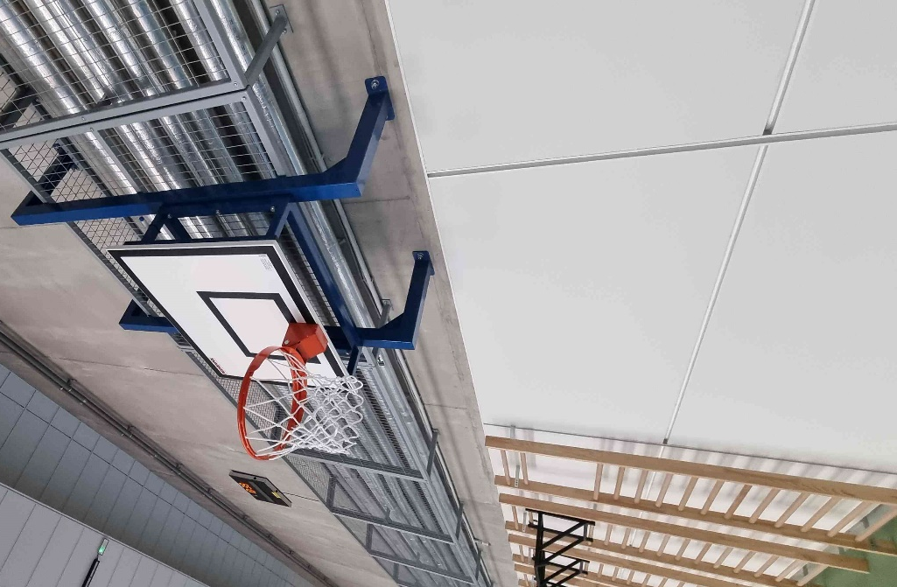
Foto Nr. 2 - sienų minkštų apsaugų pavyzdys
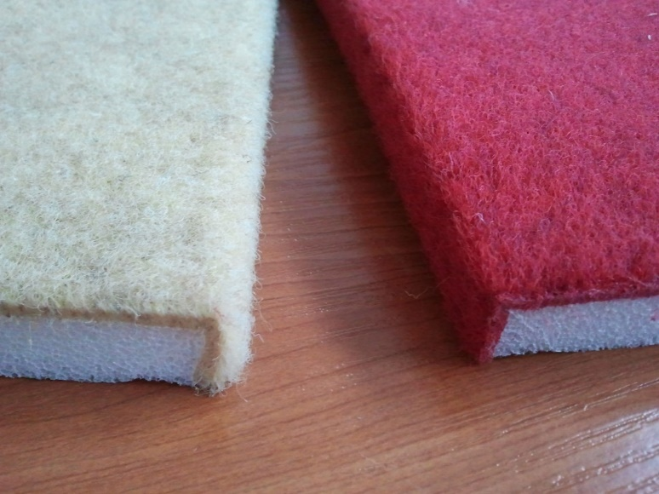

Foto Nr. 3 – radiatorių ir juos jungiančių vamzdžių aptaisymo pavyzdys
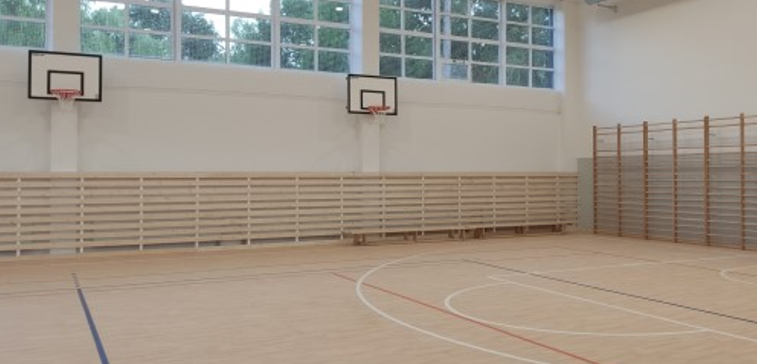

Foto Nr. 4 – vamzdynų uždengimas apsauginiu tinklu pavyzdys
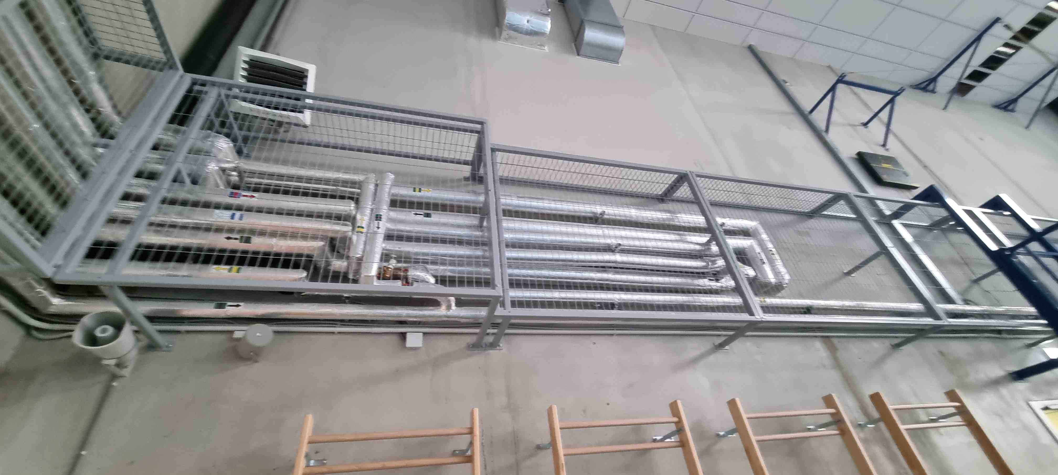

Pirmo aukšto sporto salės plano fragmentas 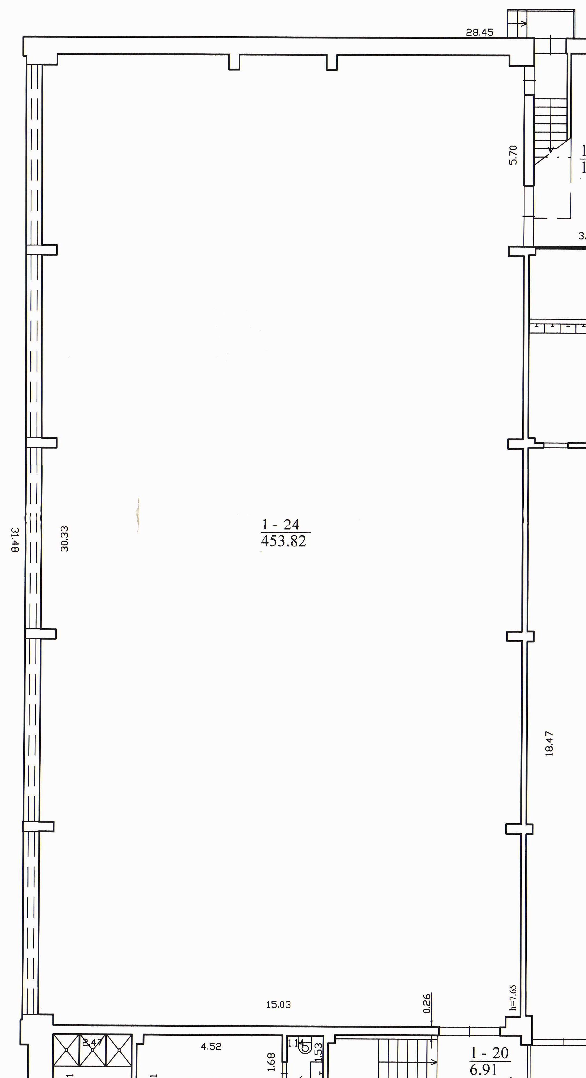

Esamos situacijos vizualizacija
